Муниципальное казенное дошкольное образовательное учреждение
«Детский сад «Солнышко»

Целевая прогулка «Мы изучаем дорожные знаки»
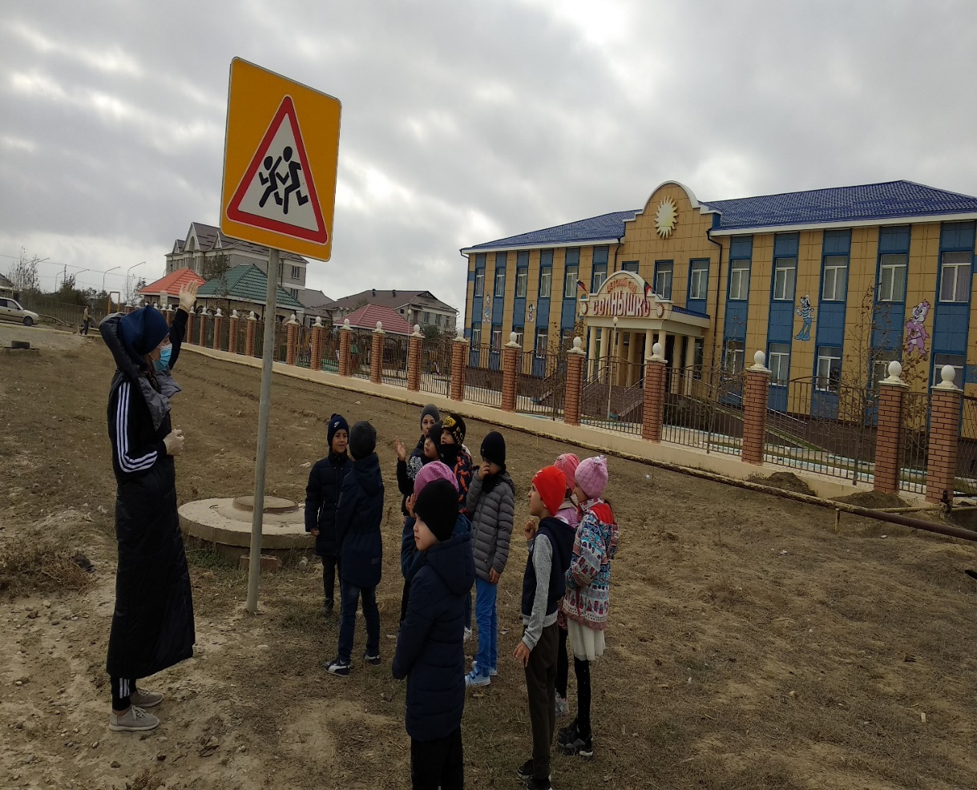

Выполнил: инструктор по ФК Арчилаева З.М.

Целевая прогулка «Мы изучаем дорожные знаки».

Цель: Формирование представлений детей о дорожных знаках, навыков безопасного поведения на улице, знакомство с правилами дорожного движения.
Задачи: 1. Закрепить знания детей о дорожных знаках (информационные, запрещающие, указательные) .
2. Повторить правила поведения на улицах.
3. Воспитывать навыки ориентировки в пространстве.
3. Активизировать в речи и уточнить названия частей улицы.
Предварительная работа: Знакомство с дорожными знаками, беседа о правилах поведения на улицах, рассматривание опасных ситуаций на картинках, дидактические игры: «Дорожные знаки», «Трасса», на макете.
Инструктор по ФК: Ребята, я вам сейчас прочитаю стихотворение, а вы мне скажите, куда мы с вами сегодня отправимся на прогулке.
По поселку, по улице
Не ходят просто так
Когда не знаешь правила
Легко попасть впросак.
Все время будь внимательным,
И помни наперед
Свои имеют правила
Шофер и пешеход.
(ответы детей)
Инструктор по ФК: Правильно, сегодня мы пойдем на прогулку по поселку.

Мы посмотрим, дорожные знаки есть на улицах нашего поселка, и какие правила мы должны соблюдать.
1 остановка за воротами детского сада.
Воспитатель: Все вы видите, что на улицах ездит много машин и если не соблюдать правила дорожного движения, то можно попасть в беду. Какие вы знаете правила дорожного движения?
(ответы детей)
• Как называют людей, идущих по улице? (пешеходы)
• Где должны ходить пешеходы? (по тротуару)
• Где ездят автомобили? (по проезжей части)
• Где можно переходить улицу? (по пешеходному переходу)

• Что нужно сделать прежде чем перейти улицу? (посмотреть налево, посмотреть направо убедиться, что можно переходить)
• Почему опасно перебегать улицу?
Инструктор по ФК: Молодцы! Вы хорошо знаете правила дорожного движения.

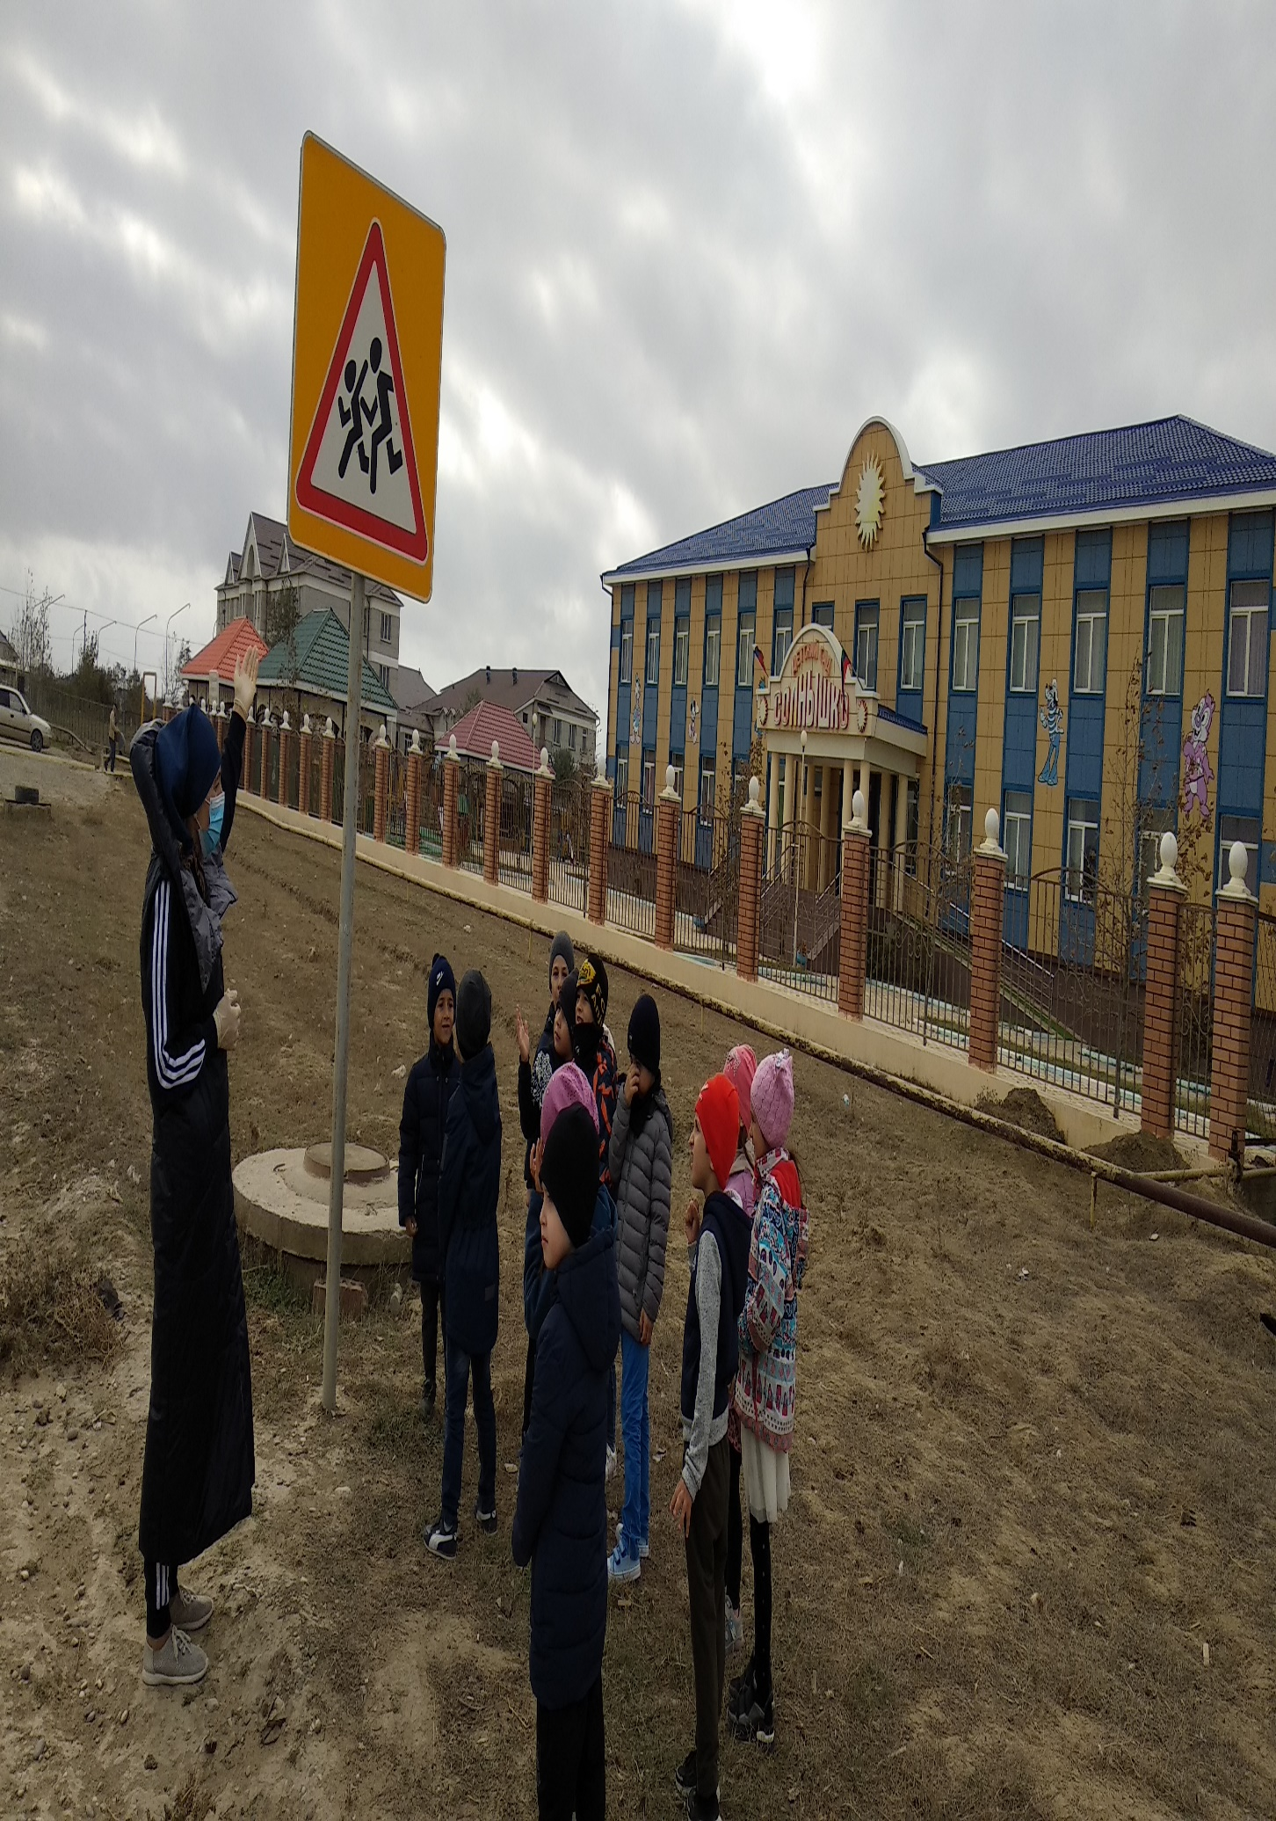
.
3 остановка. «Осторожно,дети!».

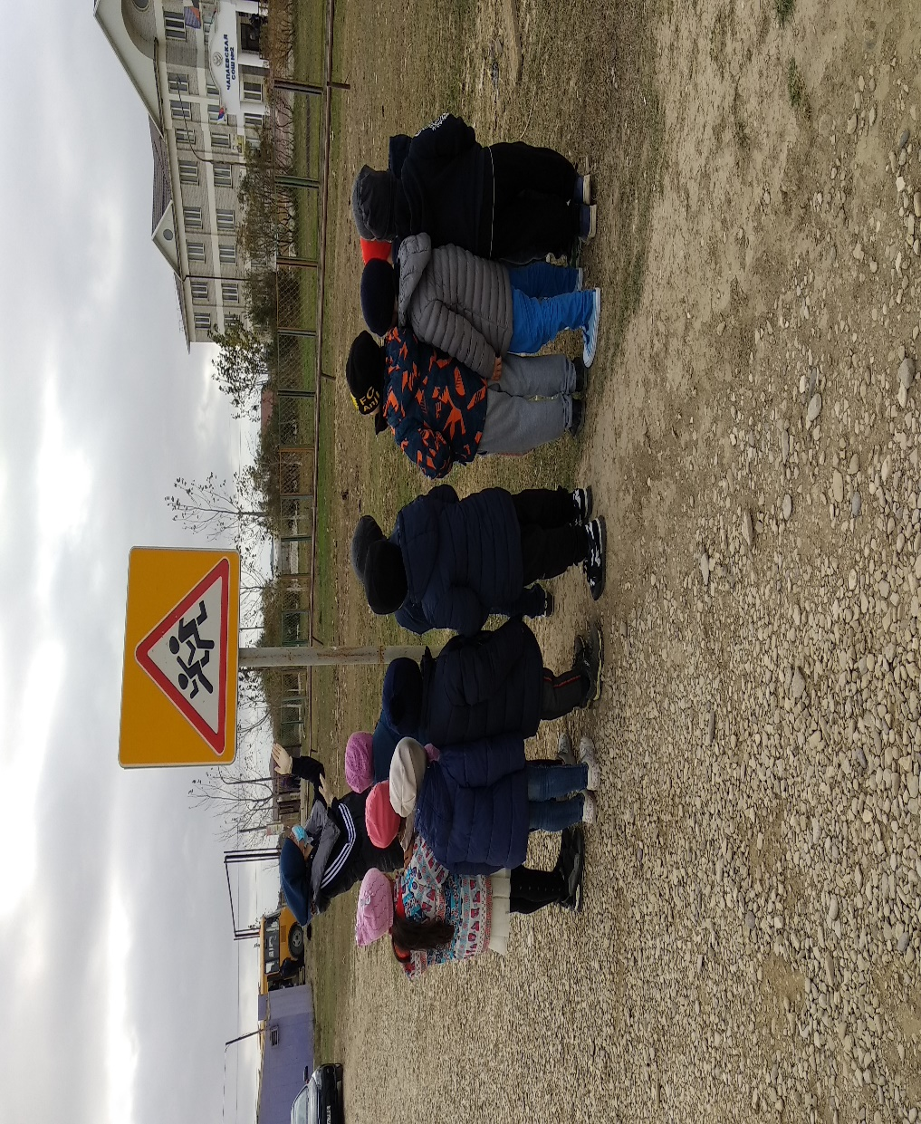
Инструктор по ФК: Молодцы ребята, вы хорошо знаете дорожные знаки и правила дорожного движения.
Много есть различных знаков
Эти знаки нужно знать,
Что бы правил на дороге
Никогда не нарушать.

